管理体系审核记录表
过程与活动、  抽样计划 | 涉及条款 | 受审核部门：办公室 主管领导：崔国强 陪同人员：崔国强 | 判定
 |  | 审核员：强兴 审核时间：2021.8.17-8.18
 |  | 审核条款：Q:7.1.2人员、7.1.6组织知识、7.2能力、7.3意识、7.5.1成文信息总则、7.5.2成文信息创建和更新、7.5.3成文信息的控制、9.2 内部审核；
人员 | Q 7.1.2 | 提供《岗位职务能力要求及评定》，内容包括：工作经验、学历、培训要求、经验、组织能力、业务能力、身体健康要求；  与负责交流目前人员基本充分、适宜。  无特种作业人员。 | OK
组织知识 | Q 7.1.6 | 内部来源包括：公司运作准则（管理手册、程序文件、各项制度、作业记录等）、管理过程控制失败和成功项目吸取的经验教训和改进的结果等；  外部来源包括：外来资料（如顾客反馈的信息、供应商和合作伙伴知识、竞争对手等）、法律法规、市  场信息等。  对知识的保持采取文件资料的保存和信息系统存储方式，在公司内部通过传递、交流、培训等方式获取。  为获取更多必要的知识采用工作经验总结、顾客意见的采集，行业领先者的最佳实践调查等。 | OK
能力 | Q E7.2 | 公司按各岗位任职资格要求,对工作人员进行任职资格评价，最终确认满足岗位能力要求情况。  抽查胡建英、崔晓鹏任职评价合格，评价人：崔国强 时间：2021年4月1日  提供2021年度培训计划，批准：胡建英，日期：2021年4月1日，培训计划包括体系标准、管理制度培训、质量管理误区、设备管理制度等。  抽查《培训记录表》：  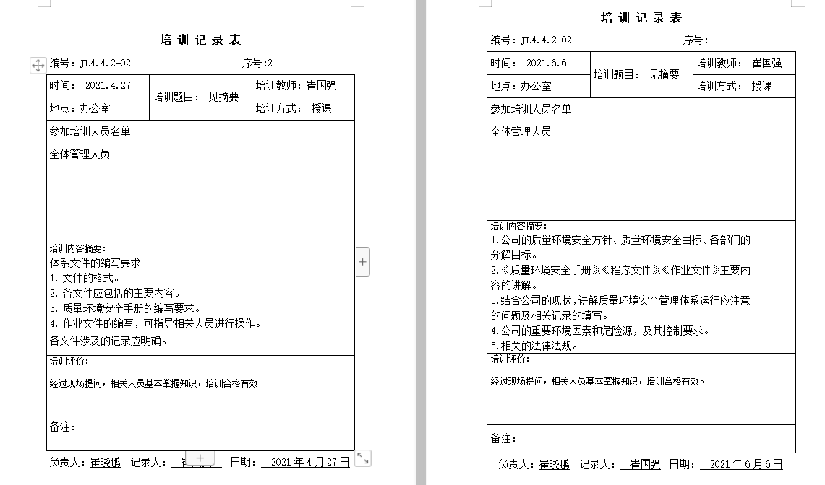  记录培训内容详细，通过现场提问考核，考核结果均合格，达到培训效果。 | OK
意识 | Q E7.3 | 公司通过学习、会议、宣传等方法使在组织控制范围内的相关工作人员知晓和理解：质量、环境、职业健康安全方针、相关的质量、环境、职业健康安全目标；  员工为本公司管理体系有效性的贡献的意义和途径，包括改进管理绩效的益处；不符合质量、环境和职业健康安全管理体系要求的后果。 | OK
形成文件信息 总则 | Q E7.5  7.5.1 | 公司质量、环境、职业健康安全管理体系包括： 手册、程序文件、管理制度、作业文件和外来文件、记录；  公司建立文件和记录时考虑本公司的规模、经营现状、合规义务的需要，过程的复杂性以及人员的能力等因素，确定了为确保管理体系有效性所需的支持性文件。 | OK
创建和更新 | Q E7.5.2 | 文件按程序执行更改和作废；负责人明确创建和更新成文信息时，确保文件标识和说明、适宜的格式和媒介、文件经过评审和批准，确保适宜性和充分性。 | OK
成文信息的控制 | Q E7.5.3 | 建立并执行《文件控制程序》、《记录控制程序》；  提供受控文件清单（手册、程序汇编成册），有名称、编号、实施日期；  提供控制记录清单：明确记录保存期限；  提供法律法规和标准清单：名称、版本、编号；  查文件发放和资料发放回收登记表：  2021.4.1 下发管理手册、程序文件汇编、管理制度汇编，有发放记录，各相关人员均签字领取；  现场查看：用档案盒、文件柜存放文件记录，分类、编目，便于检索，保管正常。 | OK
内部审核 | QE 9.2 | 建立并执行《内部审核管理程序》，并能按标准规定对内部审核的策划、实施、人员安排与资质、内部审核的记录、不符合项的分析与验证，以及审核的结论等开展内部审核。  由办公室组织内部审核，一般每年至少进行一次内部审核，抽查内部审核情况：  查2021年内部审核实施计划，其内容已包括了审核目的、依据、范围、审核组，安排，内审日期：2021.7.6-7.7，批准：胡建英 计划批准时间：2021.7.5日  审核目的：确定质量环境职业健康安全管理体系标准要求及是否有效运行。  审核依据：GB/T19001-2016 、GB/T24001-2016、GB/T 45001-2020标准及公司质量、环境、职业健康安全管理体系文件、相关的合同、有关的强制性法令、法规和技术规范等。  内部审核实施：组长：崔国强 A 组员：崔晓鹏 B 审核按计划进行，有首末次会议签到和会议记录。  审核计划已考虑到互查的公正性，无审核员审核本部门情况，计划内容涉及各部门，条款覆盖整个标准。  提供了《内审检查表》，其中包括总经理/管理者代表、办公室、供销部的审核记录，条款与策划一致，记录真实、完整。  本次内审发现1个一般不符合项，明确不符合标准条款和负责部门，开具不合格项报告：办公室1项EO5.3，部门确认不合格，并进行原因分析和整改，有记录并对整改效果进行验证，已关闭。  提供《内审报告》，对现场审核进行了综述，对质量、环境和职业健康安全管理体系进行了符合性的综合评价，结论为：由于此次内审是我公司实施ISO9001:2015、ISO14001:2015、ISO45001:2018标准的实施三合一体系管理体系以来的第一次内审，就已审条款结果看，本公司质量/环境/职业健康安全三合一管理体系符合公司管理手册、程序性文件、ISO9001:2015、ISO14001:2015、ISO45001:2018的要求，本公司质量/环境/职业健康安全三合一管理体系得到了有效实施，运行实施保持了适宜性。  报告批准人：胡建英 日期：2021年7月8日.  公司内部审核基本有效。  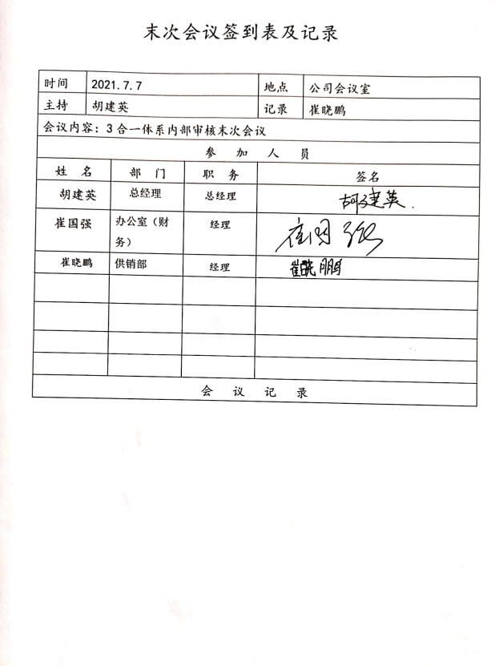  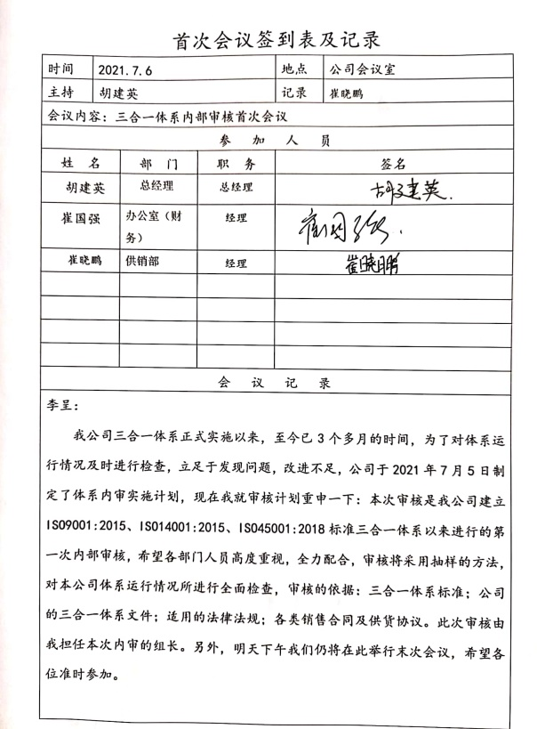 | OK
说明：不符合标注N

